**jFiche Manip Photorécepteurs**

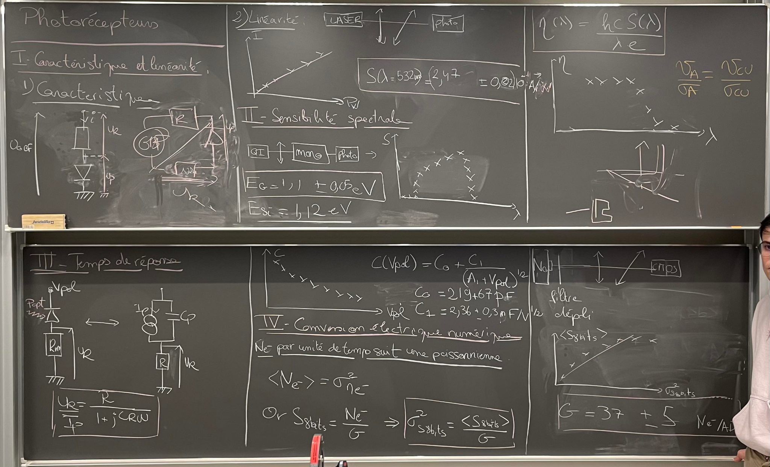

De façon générale l’observation d’un phénomène optique fait appel à un photorécepteur que l’on peut définir comme étant un transducteur convertissant l’énergie lumineuse en un signal électrique exploitable par une chaîne de mesure ou de traitement du signal

idée : à partir de leurs différentes caractéristiques, déterminer le meilleur usage pour chacun des photorécepteurs

distinction entre 2 grands types de photorécepteurs :

* thermiques : l’absorption du rayonnement lumineux conduit à une élévation de température qui est convertie en tension. Possèdent une mauvaise sensibilité et un grand temps de réponse, du au temps nécessaire pour établir l’équilibre thermique et radiatif avec le rayonnement
* photoniques

**éventuellement si temps : caractéristique statique de la photodiode au début**

**I) Etude de la linéarité**

Cf livre d’arnaud : se placer à longueur d’onde fixée

Matériel:

* lampe QI + filtre anticalorique
* Polariseur + analyseur
* Photo récepteur : photodiode , photorésistance

On trace S moy en fonction de cos theta carré (loi de Malus)

1. **Photorésistance**

La réponse de la photorésistance ne peut être linéarisée que dans une gamme restreinte de flux lumineux

On remarque que les variations de la résistance d’une photorésistance sont maximales au voisinage de l’obscurité, ce qui fait de la photorésistance un détecteur d’obscurité de choix. En effet, en comparant sa résistance à une résistance connue, il est relativement simple de détecter le passage d’un flux lumineux sous un certain seuil proche de l’obscurité. Un tel dispositif est utilisé dans les déclenchements de systèmes d’éclairage.

1. **Photodiode**

montage à résistance de charge ou photodiode déjà montée ?

Dans le cas de la photodiode, le photocourant varie linéairement avec le flux incident sur une très large plage, allant jusqu’à une puissance reçue par la photodiode de l’ordre de 10mW ce qui correspond à des éclairements de l’ordre de 10 kW/m2. Cette plage couvre donc très largement les conditions expérimentales usuelles.

caractéristiques + faible coût (quelques dizaines de centimes) font de la photodiode un récepteur utilisé abondamment, de la réception du signal émis par une télécommande au contrôle de la puissance délivrée par un laser, en passant les télécommunications optiques.

Attention : en pratique le courant I mesuré ne correspond pas exactement au photocourant, la réponse du détecteur dans son ensemble n’est donc linéaire que si I est une fonction affine du photocourant (dans ce cas : cf caractéristique statique de la photodiode à vérifier)

Pour une longueur d’onde donnée (celle du filtre anticalorique choisi) on remonte à la sensibilité spectrale, celle-ci dépend de la longueur d’onde, c’est ce que nous allons voir dans un 2e temps.

Pour cette mesure on ne trace pas en fonction de cos2theta mais de phi : le flux mesuré par une photodiode étalonnée que l’on place exactement à la même position que la photodiode utilisée pour la mesure

**II) Réponse spectrale**

1. **Thermorécepteur**

expérience rapide pour expliquer le fonctionnement d’une thermopile

Matériel:

* Scotch noir au bout d’un thermocouple -> donne une tension au Voltmétre
* lampe QI + filtre anticalorique + Monochromateur à une longueur d’onde donné
* Photo récepteur à réponse plate (thermopile) ->donne le Flux incident

on détermine donc le coeff de proportionnalité entre le flux incident et la tension mesurée aux bornes de la thermopile (comparer à la valeur tabulée, attention celle-ci peut évoluer avec l’âge de la thermopile)

En tracant U=f(Flux)

Cette étape sert également d’étalonnage pour la manip suivante

Conclusion : avantage des thermopiles : sa réponse ne dépend pas du tout de la longueur d’onde du rayonnement, inconvénient : leur temps de réponse est très long (de l’ordre de la seconde)

=> utiliser un nano ou micro volt-mètre

1. **Photodiode + détermination du rendement quantique**

on remplace la thermopile par la photodiode à la même position et on ne touche pas au reste du circuit (le flux mesuré par la photodiode doit être le même que celui mesuré par la thermopile)

on trace réponse spectrale (=I/Phi) en fonction de lambda

Résultats : dans le domaine du visible la réponse spectrale est linéaire, ce qui est cohérent avec la formule théorique

dans le domaine ultraviolet : la réponse de la photodiode tend vers 0 : les photons de petite longueur d’onde sont plus énergétiques et sont absorbés plus près de la surface de la photodiode, or les paires électron-trou qui contribuent le plus efficacement au photocourant sont celles créées dans la zone de déplétion, donc plus en profondeur dans la photodiode (cf effet de Peau dans un métal : la profondeur de pénétration est proportionnelle à la longueur d’onde)

dans le domaine infrarouge : existence d’une longueur d’onde critique au delà de laquelle l’énergie fournie est inférieure à l’énergie de gap (photodiode au silicium : Eg = 1,1 eV donc lambac = 1,1 micom => la photodiode reste sensible dans l’infra rouge proche ce qui permet de l’utiliser dans des télécommandes par exemple)

-> ne pas utiliser la thermopile car fluctue beaucoup trop : utiliser le monochromateur + puissance mètre thermo (qui remplace le rôle de la thermopile) : le monochromateur permet d’aller jusque dans l’IR et de remonter à l’énergie de GAP de la photodiode

**III) Réponse dynamique**

1. **Photodiode**

diode laser alimentée par un créneau ou TTL, la photodiode doit être utilisée en régime linéaire

mesurer le temps de réponse de la photodiode en montée ou en descente

commentaire : temps de réponse assez court, de l’ordre de la ns ce qui en fait un photorécepteur avec l’un des meilleurs temps de réponse (pour la photorésistance on est plutôt de l’ordre de 10 ms + cette valeur dépend du flux qu’elle reçoit pour la photorésistance)

matériel :

* plaquette de JBD
* GBF
* résistances de 1,5 kO
* ampèremètre

La tension aux bornes de la résistance est un passe-bas. On trace la valeur de la capacité en fonction de la tension de polarisation utilisée sur la photodiode :

Valeur tabulée : de l’ordre de 340pF.

CCL : Le fait que la capacité de jonction d’une photodiode diminue avec la valeur absolue de la tension inverse de polarisation explique que l’on polarise les photodiodes le plus fortement possible en inverse quand cherche à diminuer leur temps de réponse. C’est indispensable quand on cherche à observer des fluctuations rapides de puissance optique (télécom, ...). A titre de comparaison : thermopile de l’ordre de la seconde.

Application à la transmission d’information par fibre optique.

**Questions :**

* **Comment choisir la résistance dans le circuit de résistance de charge pour la photodiode ?**
* **autre montage possible :**



Permet de ne pas avoir à utiliser une sonde différentielle : si on choisit une toute petite résistance pour R et une grande résistance pour R1 : la tension qu’on mesure entre la photodiode et R1 est égale à la tension aux bornes de la photodiode et la grande résistance R1 permet de faire débiter du courant

mais ne permet pas de faire une mesure précise

* **attention la sonde différentielle peut créer un appel de courant**
* **puissancemètres :** 1er = photodiode qui a été étalonnée (on se place à la longueur de la mesure)

2e = équivalent d’une thermopile qui fonctionne avec effet Seebeck (faire le zéro : car les thermocouples possèdent une température de référence => on prend la température de la salle sans lumière, permet d’augmenter la sensibilité de la mesure ?)

* **détermination de l’énergie de gap de la photodiode :** la décroissance n’est pas raide car on n’est pas à 0K
* **temps de réponse de la photodiode :** choisir une grande intensité dans la photodiode car Vpol = Vd + Ri, permet d’éviter les grandes fluctuations de Vpol
* quand on ne polarise pas la jonction PN : il y a une tension “au repos”
* **pourquoi s’intéresser au temps de réponse d’un photorécepteur ?** => résolution des créneaux dans la transmission d’information en bit par fibre optique